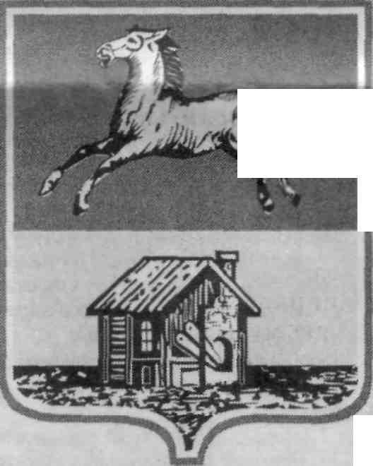
Поводом вспомнить о ге-
(60) Говорящий символ
Дина ПРУДЬКО
Герб города определяет его лицо. Является для нас памятником прошлого, наследством - именно так переводится заимствованное с немецкого языка слово «ербе». Однако «зачастую затруднение представляют изображения на древних городских печатях и гербах». Отчего у Пскова, например, барс, а Смоленск выбрал себе райскую птицу? Немало потрудились историки, прежде чем выяснили причины их появления на городских символах.

ральдике города стала юби-
лейная дата — в марте испол-
нилось 205 лет кузнецкому
гербу. Он был высочайше
утверждён в 1804 году и по
сей день сохранился в перво-
начальном варианте. В верх-
ней части герба на зелёном
иоле изображена белая ло-
шадь, в нижней части – «в
золотом поле кузница, с при-
надлежащими к ней орудия-
ми». Когда и почему возник-
ли эти эмблемы, какой смысл
в них вкладывался первона-
чально?
Пока учёные ломали головы над про-
блемами истории отечественных городских
гербов, для широкого круга любителей ге-
ральдики всё решалось просто. Не заду-
мываясь над символикой, они объяснили
появление белого скакуна в верхней части
герба так: это отражение того, что в нашем
городе разводили породистых лошадей. А
кузница — свидетельство мастерства наших
предков в кузнечном деле. Звучит краси-
во... А что в действительности? Оказывает-
ся, это предположение не имеет под собой
реальных оснований.
— Дело в том, что город Кузнецк одно
время входил в состав Томской губернии,
что и нашло отражение в нашей символике,
— пояснил Николай Кузнецов, заведующий
отделом музея «Кузнецкая крепость», кан-
дидат исторических наук. — В верхней по-
ловине щита изображён герб Томский. Этот
сибирский город добился своего положения
и разбогател на торговле лошадьми, что и
отразилось в его символике. А вот нижняя
часть герба — собственно кузнецкая.
...В 70 — 80-е годы XVIII века практиче-
ски ни одно описание российского города не
обходится без характеристики его геральди-
ческих символов. В это время и начинается
массовое изготовление гербов. Герольдмей-
стерскую контору возглавил выдающийся
российский общественный деятель князь
Михаил Михайлович Щербатов. При нём
контора проводила, тщательную проверку —
у всех ли городов есть гербы. Именно в эти
годы широко распространяется в России сим-
волика, объединяющая собственно городской
герб в нижней половине и наместнический
(губернский) герб в верхней. Такое деление
ввёл И.И. фон Энден, помощник героль-
дмейстера. Основная масса всех российских
гербов последней четверти XVIII века имеет
подобную форму. В том числе и наш город.
И всё же остаётся вопрос: как же попала
кузница в кузнецкий герб? Почему именно
она стала символом нашего города? Версия
историков такова: оказывается, первый герб
для Кузнецка был придуман гораздо раньше.
При Петре I в России было немало нововведений, — продолжает рассказ Николай Кузнецов. — В 1722 году возникла Герольдмейстерская контора, составлением гербов в которой занялся граф Франциск Санти. Он родился в Пьемонте, образование получил в Париже, а приехал в Россию «ради желания служить великому монарху». В реестре гербов, оставшемся в бумагах герольдмейстера, упомянуты города большие и малые, известные и малоизвестные. Каждому из них составлялся герб но мере поступления сведений о нём. Для сбора информации, необходимой для «сочинения» гербов, Франциск Санти разработал специальную анкету. Он считал, что герб должен отражать специфику города. Ф. Санти выбирал
такой факт или такую ха-
рактерную черту, которая,
во-первых, могла вызвать у жителей определённые ассоциации, связанные с родным городом, во-вторых, графически легко воплощалась в специфический, только данному месту присущий знак.
Многим городам Ф. Санти определил так называемые «говорящие» гербы. Например, в гербе города Старицы он изобразил старушку, а в гербе Великих Луков — три лука.
С подачи Ф. Санти «говорящий герб» имеет и наш город. Поскольку из Сибирской губернии анкеты не вернулись — «сведений прислать невозможно, потому что посланные возвращаются через годичное время». Кузнецк, не имеющий ни малейшего отношения к кузнечному делу, получил свое название от «Кузнецкого острога», построенного в «Кузнецкой земле», населенной «кузнецкими татарами». Тем не менее, из-за своего названия наш город получил в герб кузницу со всем кузнечным инструментом, стоящую на
золотом поле.
Пожаловать нашему городу эту символику
в своё время не успели по объективным при-
чинам. В 1727 году герольдмейстер Фран-
циск Санти был арестован и сослан в Сибирь
по подозрению в причастности к антиправи-
тельственному заговору. После ареста Санти
много лет никто не занимался геральдикой.
Однако частично его рисунки всё же сохра-
нились. Скорее всего, именно отсюда попала
кузница в герб 1804 года...
Если бы служилые люди успели отправить
ответы па запросы с информацией о городе,
Кузнецк мог вполне получить и совсем дру-
гой герб, считают историки. Ведь у города
была своя эмблема, которая изображалась
на городской печати. Как символ дикости и
необжитости края на кузнецкой печати был
изображён волк и вырезана надпись «Печать
государева земли Сибирские Кузнецкого го-
рода». Волк — первый символ Кузнецка. Это
известно из росписи городских печатей, со-
ставленной в 1635 году. Эмблема волка как
нельзя более подходила Кузнецку — долгие
десятилетия стоял он тупиком в стороне от
торных дорог, почти каждый год подверга-
ясь опустошительным набегам «государевых
непослушников». Долгих 72 года кузнецкие
воеводы вместе с денежной и хлебной каз-
ной, складом мягкой рухляди и хоругвью
Ильи Пророка как святыню передавали сле-
дующему воеводе серебряную печать-матрицу
в дорогой, выложенной бархатом шкатулке, а также сафьяновый куль с шёлковым шнуром для печати. И всё это время скрепляли. Шли годы, Кузнецкий уезд развивался: по-
являлись деревни, сёла, остроги, монастырь.
В «Чертёжной Книге» С. Реми-зова указано, что в 1699 году вокруг Кузнецка было уже 34
населённых пункта, ещё больше — на севере уезда. Великими трудами казаков, крестьян
и работных людей «с необжи-тостью сих мест» было покончено. И эмблема — волк — потеряла актуальность. Требовался знак прямо
противоположный — символ освоения необъятных просторов, а его роль в геральдике всегда играла лошадь. Так или иначе, она
всё же появилась на нашем гербе...

// Новокузнецк. – 2009. – 2 апреля. - № 23. – С.6.

